|  |  |
| --- | --- |
| **Chapitre** | **3. Solutions technologiques** |
| **Objectif général de formation** | Identifier une solution technique, développer une culture des solutions technologiques. |
| **Paragraphe** | 3.2 Constituants d’un système |
| **Sous paragraphe** | 3.2.1 Transformateurs et modulateurs d’énergie associés |
| **Connaissances** | Convertisseurs d'énergie : ventilateurs, pompes, compresseurs, moteur thermique**, éclairage** |
| **Niveau d’enseignement** | Première Terminale |
| **Niveau taxonomique** | **2.** Le contenu est relatif à **l’acquisition de moyens d’expression et de communication** : définir, utiliser les termes composant la discipline. Il s’agit de maîtriser un savoir « appris ». |
| **Commentaire** | *(Seuls les réducteurs à engrenage droit et à axes parallèles sont abordés.)*  *Il convient d’insister sur la complémentarité entre modulation et conversion d’énergie permettant de s’adapter aux caractéristiques de la charge.*  *L’étude des convertisseurs d’énergie inclut les systèmes d’échanges thermiques.*  *Les convertisseurs d’énergie sont traités en se limitant à leurs caractéristiques d’entrées/sorties externes. Le moteur thermique n’est étudié que dans le cas d’une hybridation.* |
| **Liens** |  |

**Définition : le convertisseur d’énergie transforme l’énergie disponible sous la forme A en une autre forme d’énergie B adaptée pour produire l’effet recherché.**

**Cette transformation s’accompagne inévitablement de pertes énergétiques.**

: modulateur

Energie de type A

: convertisseur

Energie de type A

commande

Energie de type B

*Exemples de convertisseur électro-mécanique :*

*Les pompes, les ventilateurs, les compresseurs transforment l’énergie électrique en énergie mécanique utilisée pour mettre un fluide en mouvement et/ou accroître sa pression.*

Groupe convertisseur électro-mécanique

Variateur de vitesse  
……………...

Energie électrique

Roue

**Convertisseur**  
……………...

Energie électrique

commande

Energie mécanique de rotation

« Bloc » modulateur

« Bloc » convertisseur

« Bloc » effecteur

Fluide aspiré

Fluide refoulé

Fluide refoulé

Fluide aspiré

Roue

Moteur

Energie   
mécanique (fluidique)

Energie électrique

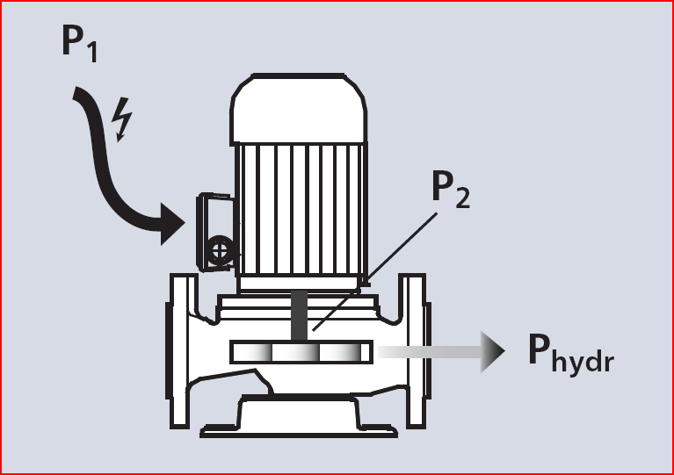

**

Pertes énergie thermique

Energie   
mécanique (de rotation)

Pelec = U I cos φ

Parbre = C ω

Phydraulique = ρ g qv Hm

Groupe pompe

Variateur de vitesse  
……………...

Energie électrique

Roue

**Moteur**  
……………...

Energie électrique

commande

Energie mécanique de rotation

Fluide aspiré

Fluide refoulé

*Exemples de conversion d’énergie chimique :*

*Suivant le type de convertisseur utilisé, l’énergie chimique est convertie en énergie mécanique utile ou en chaleur utile.*

Fioul domestique

Energie thermique utile

Pertes énergie thermique

Energie chimique

Chaudière

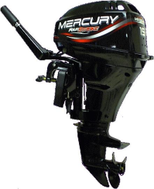

Gazole

Energie   
mécanique utile

Energie chimique

Moteur thermique de bateau

Pertes énergie thermique

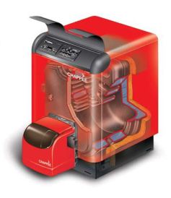

*Exemples de conversion entre l’énergie électrique et l’énergie rayonnante :*

*La conversion entre l’énergie électrique et l’énergie rayonnante est possible dans les 2 sens mais requière des convertisseurs différents.*

Energie rayonnante utile

Pertes énergie thermique

Energie électrique

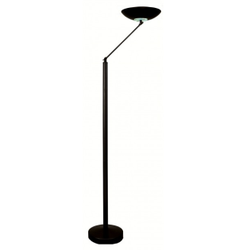

Groupe système éclairage

Gradateur

Energie électrique

Luminaire  
……………...

Energie électrique

commande

Energie rayonnante

« Bloc » modulateur

« Bloc » convertisseur

Lumière

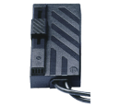

Energie électrique

Pertes énergie thermique

Energie rayonnante

Energie électrique

Onduleur  
……………...

Panneaux  
photovoltaïques

Courant alternatif

« Bloc » adaptateur

Groupe générateur phovoltaïque

Energie rayonnante

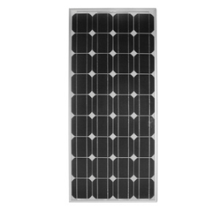

Courant continu

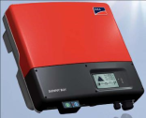

« Bloc » convertisseur

Pour un système défini, on demande aux élèves de :

- identifier le convertisseur d’énergie, la forme de l’énergie entrante et convertie

- identifier l’origine des pertes énergétiques subies par le convertisseur

- déterminer l’efficacité du convertisseur en appliquant une méthodologie spécifiée